NOTICIAS

* APERTURA DEL RASTRILLO BENÉFICO PARROQUIAL. Este domingo 4 se abre y hasta el próximo día 11 de diciembre nuestro Rastrillo Benéfico en el Salón de Actos de la parroquia. Los fondos que se consigan serán destinados a obras sociales y caritativas de los Agustinos en España, África e Hispanoamérica. ¡Aproveche para ver al término de la misa!
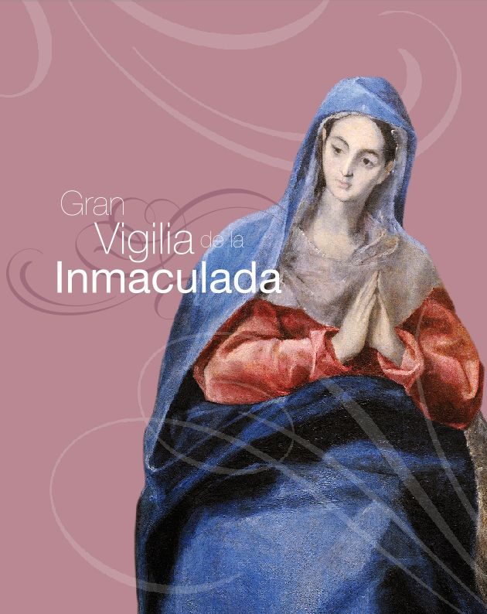

* DÍA DE LA INMACULADA. El día de la Inmaculada Concepción, 8 de diciembre, las misas serán como un domingo: a las 9:30, 10:30, 11:30, 12:30, 13:30, 18 y 20 h. La Vigilia de la Inmaculada en la Catedral será el 7 de diciembre a las 21 h. También hay vigilias diocesanas en la Basílica de la Merced y el Santuario de Mª Auxiliadora.



* MOVIMIENTO FAMILIAR CRISTIANO. Nuevo encuentro de consolidación del Grupo que en la parroquia ofrece una plataforma de crecimiento en la formación y en la espiritualidad de las parejas, de los matrimonios. Será el próximo domingo 11 de diciembre a las 11 de la mañana.


* CAMPAÑA DE RECOGIDA DE CÁRITAS. El próximo fin de semana, 10 y 11 de diciembre, el Equipo de Cáritas de Ntra. Sra. del Camino del barrio de Canillejas realizará la Campaña de Recogida para atender las necesidades de su zona. Tenganlo, por favor, presente para acercar las donaciones oportunas.

* HOJA INFORMA DEL MES DE DICIEMBRE. En los accesos del templo puede recoger la Hoja Informa de este mes con las actividades y propuestas más relevantes en nuestra parroquia.
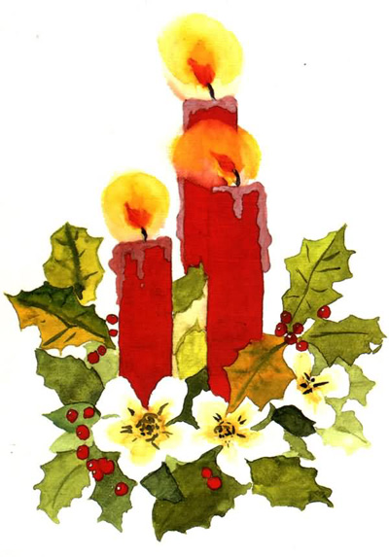
NAVIDAD EN LA PARROQUIA: En el despacho y la portería están disponibles las Balconeras de Navidad que ha preparado la parroquia para lucir la navidad cristiana en nuestras calles. Además quedan las últimas participaciones de la Lotería de Navidad. El próximo fin de semana repartiremos la Guía de Navidad 2011 para orientar la Navidad cristiana en nuestros hogares.
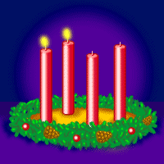

Hoja parroquial Año XIV. Nº 698

Tiempo de Adviento (B) II Domingo 4 de diciembre de 2011
Parroquia San Manuel y San Benito. PP. Agustinos
C) Alcalá 83 y C) Columela 12, 28001. MADRID

EN EL DESIERTO: ¿SABES QUIÉN VIENE?


1. Un "desierto" en tu vida. La vida es movimiento, acción, ir y venir, hacer, proyectar, progresar, cambiar. Tu vida, desde la mañana a la noche, está llena de trabajos y tareas, de citas y reuniones, de contactos y relaciones, de ruido, smog, tensión nerviosa...Puedes llegar a pensar que más que vivir eres "vivido" por el dinámico duende de cada día. ¿Cómo vivir? ¿Cómo ser tú mismo en plenitud? ¿Cómo infundir espíritu al duende cotidiano, no poco materialista y ramplón? Tienes necesidad de "desierto". Y eres tú mismo quien puede y tiene que construírselo con paciencia, voluntad y gracia de Dios. Dentro de tu "desierto" te será fácil prepararte bien para la Navidad, para la sorpresa de Dios en este año jubilar. .
2. ¿Sabes quién viene? La respuesta es fácil y clara para un cristiano: "El Verbo de Dios que se hizo hombre y nació de María la Virgen en Belén de Judá". Es la respuesta catequética, que apredimos de niños. Pero te vuelvo a preguntar: ¿Sabes realmente quién viene? A la respuesta catequética tiene que seguir la respuesta dogmática, es decir, el rico contenido doctrinal de la formulación catequética; y además la respuesta espiritual, o sea, el sentido e incidencia que Jesucristo tiene en tu mundo interior (pensamientos, decisiones, ideales, proyectos) y en tu relación con lo divino; y finalmente, la respuesta moral, aquella que se da con los comportamientos diarios según el estilo de Cristo, aquella en la que Cristo modela la propia actividad y el conjunto de las experiencias vitales. ¿Sabes realmente quién viene? ¿Es la tuya una sabiduría meramente nocional o incide vitalmente en toda tu personalidad y en toda tu experiencia existencial? El adviento es tiempo favorable para dar una respuesta completa a pregunta tan sencilla, pero tan trascendental.

